Тиждень шостий
Обмінюємося досвідом
Цього тижня ти дізнаєшся:
- Чому персонаж з давнього минулого говорить сучасною мовою?
- Чи треба, щоб усі події у мультфільмі були правдоподібні?
- Що є спільного та відмінного між літописцем і блогером?
- Чим небезпечна упередженість у спілкуванні?
- Чим надійне джерело інформації може бути схожим з надійним другом?
Досліджуймо
1.
- Розглянь обкладинки книжок. Чи можна стверджувати, що це різні видання того самого літературного твору? Чому?
Чим різниться інформація на цих обкладинках? Чому, на твою думку, на обкладинці зображено співця, а не князя?
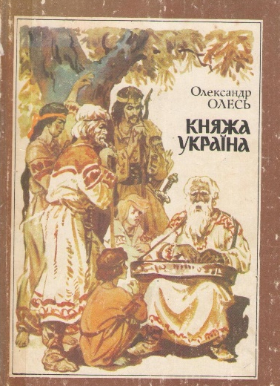
Прочитай слова, якими розпочинається твір. Чому персонаж з давнього минулого говорить сучасною мовою?
Заспіваю вам не пісню
Про стару старовину,
Розкажу я вам не казку,
А бувальщину одну.
Розкажу вам про минуле,
Що вже мохом поросло,
Що, нащадками забуте,
За водою поплило.

Бувальщина – щось дійсне, реальне; те, що справді було.
Пишімо
2.
а) Прочитай текст, добираючи і записуючи пропущені слова.
У _____________ Русі співці грали на гу́слях. Це старовинний щипковий музичний _____________. Зображення гусел знаходимо на церковних фресках того часу. У гуслях _________ натягували на дерев’яний ящик. Такий ящик мав здатність збільшувати силу звуку. ___________ на інструменті видобували, защипуючи струни пальцем. Виконавець на гуслях називався _______________.
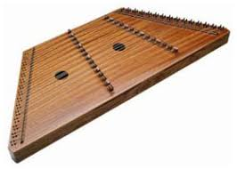

2) Заповни таблицю, визначивши граматичні значення форм слова гуслі, які трапилися в тексті. Для визначення відмінка скористайся підказкою.
Форма слова | Граматичні значення
 | Відмінок | Число | Рід
на гуслях
у гуслях
гусел

Як визначити відмінок? Для визначення відмінка слова-назви предмета необхідно встановити, з яким словом воно пов'язане у реченні, та поставити від того слова відповідне відмінкове питання.

Відмінок |  | Допоміжне слово | Відмінкове питання |  | Приклад
1. | Називний (Н.) | є | хто? що? |  | батько, пісня
2. | Родовий (Р.) | немає | кого? чого? |  | батька, пісні
3. | Давальний (Д.) | даю | кому? чому? |  | батькові(-у), пісні
4. | Знахідний (Зн.) | бачу | кого? що? |  | батька, пісню
5. | Орудний (Ор.) | милуюся | ким? чим? |  | батьком, книгою
6. | Місцевий (М.) | стою | на (у) кому? на (у) чому? |  | на батькові(-у), у пісні
7. | Кличний (Кл.) | уживаємо як звертання |  | батьку, пісне

Чи має слово гуслі в сучасній українській мові форму однини?
Чи можна визначити рід у множині?

Читаймо
3.
Прочитай уривок із книги Олександра Олеся «Княжа Україна» з олівцем в руках. Підкресли слова або цілі речення, які викликають у тебе бажання обговорити їх, щоб з’ясувати, чи розумієш ти прочитане. Постав відповідні запитання однокласникам або однокласницям.

Король Данило

Горе учить, кажуть люди,  Доки горя не уб’єш.  І Василька, і Данила  Научило горе теж.  І вони навчились добре  І сидіти на коні,  І терпіти у походах,  І боротись на війні.  І обидва зрозуміли:  Досягає той, хто йде,  Хто бере усе, що треба,  А не ласки з неба жде.  І вони, Волинь забравши,  Поділились, як брати,  І мети — здобути Галич —  Спільно хочуть досягти.  І Данило з дужим військом  Двічі угрів проганяв,  Двічі він боровсь за Галич  І на третій раз узяв.  І на батьківськім престолі  В ріднім Галичі він сів…  Весь народ вітав Данила,  Весь народ його хотів.  Князь вперед веде державу,  Князь заводить знову лад,  Та татари відкидають  На віки її назад. | Зруйнувавши Київ, лізе  Татарва в Галичину,  І за поміччю Данило  Йде в угорську сторону.  І вертає вже додому  І стріває втікачів:  “Князю, князю! Бідний Галич  Вже в руках у ворогів.  Вже давно забрали Галич,  Вже укрили цілий край.  Нищать села, люд мордують,  Князю, князю, не питай!..”  …Був у таборі татарськім  Бранець — галицький Дмитро,  Що татарськими тілами  Застеляв колись Дніпро.  І звернувся він до хана:  “Хане, кинь Галичину,  Тут озброєні всі люди,  І програєш ти війну.  Ця земля міцна, могуча  І не знає перепон…  Ти загубиш своє військо,  Попадеш і сам в полон”.  Хан послухав. За Карпати,  На Угорщину іде…  Сяє сонце в синім небі,  Ні хмариночки ніде.

Дискутуймо

Чи легко уявити, що розповідь про Данила та Василька мала музичний супровід?
4.
Чи любиш ти читати співуче?
Як ти вважаєш, чи є Василько та Данило вигаданими персонажами?
Хто головний персонаж: Василько чи Данило? Доведи свою думку.
Які емоції викликало читання уривку? Які саме вчинки персонажів тебе вразили?

Досліджуймо

а) Переглянь 3 серію мультсеріалу «Книга-мандрівка. Україна». https://www.youtube.com/watch?v=auqRT1XgzUI
5.
«Майкл Щур про короля України» та поміркуй, чи правдоподібною є інформація про короля Данила, надана відомим українським тележурналістом ? Як упевнитися, що все розказане в мультфільмі є правдивим?
б) Які слова, що використовує оповідач у мультфільмі, були б незрозумілими стародавнім українцям? Запиши їх.
_____________________________________________________________
_____________________________________________________________________________________________________________________________________________________________________________________________
У яких ситуаціях спілкування вживання деяких із цих слів небажане в наш час?

в) Переглянь мультфільм ще раз, звертаючи увагу на музично-шумовий супровід.
Зверни увагу на різний музичний супровід протягом усього мультфільму. Про що свідчать ці зміни?
Яка подія з життя майбутнього короля супроводжується громом та дощем?
Запиши свою думку.
____________________________________________________________
_____________________________________________________________________________________________________________________________________________________________________________________________

Творімо

Уяви собі, що ти – актор або акторка і озвучуєш серію про короля Данила у мультсеріалі «Книга-мандрівка. Україна». Переглянь мультфільм ще раз, вимкнувши звук. Спробуй озвучивати мультфільм по пам’яті так, мовби граєш роль літописця-блогера.
6.
Попроси когось з однокласників або однокласниць оцінити твоє озвучування мультфільму за цими критеріями, зафарбувавши будь-яким кольором відповідне слово на бланку.

Озвучуємо мультфільм
швидко | повільно
голосно | тихо
емоційно | неемоційно
жестикулює | дуже скутий

Пишімо

7.
Що спільного й відмінного між літописцем і блогером? Подумай, що трапилося б, якби машина часу перенесла літописця Нестора в наші часи. Напиши коротку фантастичну розповідь. | 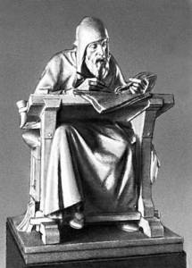
____________________________________________________________________________________________________________________________________________________________________________________________________________________________________________________________________________________________________________________________________________________________________________________________________________________________________
____________________________________________________________________________________________________________________________________________________________________________________
________________________________________________________________________________________________________________________________________________________________________________________________________________________________________________________________________________________________________________________________________________________________________________________________________________________
____________________________________________________________

Обміняйтеся зошитами з однокласниками й однокласницями та прочитайте тексти одне одного. Обговоріть, що вам сподобалося в текстах одне одного.
Поміркуй, що бажано змінити або додати у власному тексті після обговорення. Відредагуй власний текст.
Як перевірити орфограми, які трапилися в словах?

Читаймо
8.
Прочитай ще один уривок про Данила Галицького з книги Олександра Олеся «Княжа Україна», щоб дізнатися, як ворожі сторони домовлялися в стародавні часи про перемир’я.

Князь Данило у хана

Все ж татари не лишили,  Не покинули наш край.  Незабаром хан татарський  Присилає: “Галич дай!”  Зажурився князь Данило:  “Ми стомились в боротьбі,  Але, хане, мого краю  Не угледіти тобі.  Не угледіти сліпому  Сяйва сонячного дня”.  Так говорить князь Данило  І сідає на коня.  Ось уже й золотоверхий  Видно Київ на горі.  Князь заїхав. Довго радивсь  І моливсь в монастирі.  Довга жде його дорога;  Аж над Волгою в степах  Стали табором татари  І живуть в своїх возах.  Довго їхав князь Данило,  Приглядався до орди, —  Як вона живе злиденно  Серед лиха та біди,  Як вклоняється то сонцю,  То деревам, то зіркам,  Як вона приносить жертви  Хмарам, вихорам, вітрам… | Ось і Волга, ось і табір.  “Хто це їде? Хто це? Стій!”  “Князь я галицький, Данило…  Де живе тут хан Батий?”  Князь приїхав. Хан татарський  У шатрі своїм сидів.  “Добре, князю, що, хоч пізно,  Ти побачитись схотів.  Поживи у мене в ханстві,  Придивися до життя!  Може, хочеш ти напитись?  Спробуй нашого пиття.  Ти тепер вже наш, татарський…”  Хан сміявся, жартував  І замість свого кумису  Пива князеві подав.  Цілий місяць жив Данило,  Цілий місяць гостював,  І не йти на княжий Галич  Хан Данилу обіцяв.  І вернувся князь Данило,  Галич був, як день ясний,  Та сумний був князь Данило,  Як могила, мовчазний.

Дискутуймо

Чому князь Данило вирушив до хана?
9.
Чи мав князь Данило упередженість щодо спілкування з ханом?
Як упередженість може вплинути на спілкування? Чи з усіма людьми хочеться спілкуватися? Чому?
Чи варто було Данилові домовлятися з Батиєм? А чи варто домовлятися з ворогом у сучасних умовах?

Досліджуймо

10.
Що відомо з прочитаного уривку про емоції князя Данила? Спробуй назвати, що відчував він у різні моменти описаних подій.

Події | Емоції
Князь Данило дізнається про вимоги хана
Князь Данило їде до табору хана
Князь Данило перебуває у таборі хана
Князь Данило повернувся до рідного Галича

Які емоції названі в тексті? А про які емоції можна лише здогадуватися?

Пишімо

- Уяви, що король Данило, опинившись завдяки машині часу в твоєму місті, хоче, щоб тепер усі швидко дізнавалися про новини Галицько-Волинського князівства. «Зареєструй» короля в уявній соціальній мережі.
11.
Створи сторінку Данила й напиши короткий допис від його імені. Поміркуй, про що може бути цей допис, добери ілюстрацію до нього. Презентуй створену сторінку історичного персонажа однокласникам та однокласницям. За потреби відкоригуйте написане.

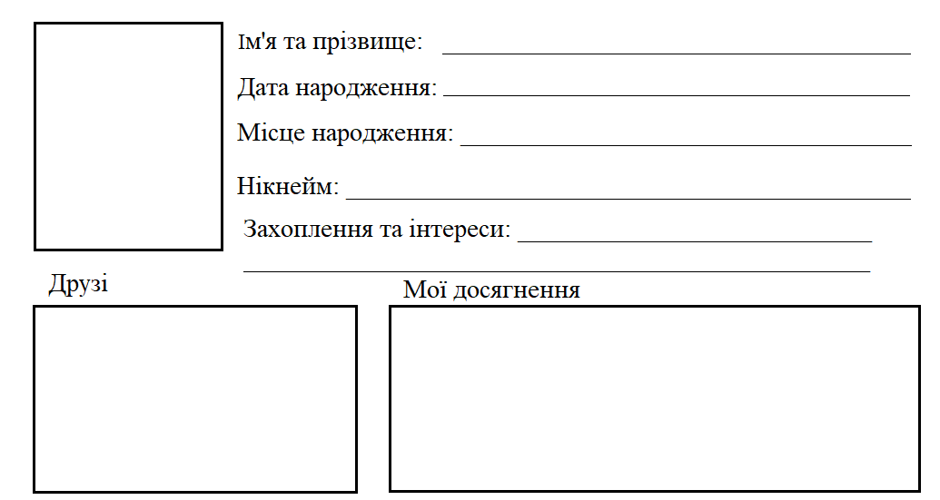

Що у вас нового?
_________________________________________________________
_________________________________________________________
_________________________________________________________

Досліджуймо

12.
а) Як представився Данило ханові Батию? Від якого слова утворено слово галицький?
Яке слово – назву ознаки використовує оповідач, коли говорить про хана Батия? Від якого слова утворене слово татарський?
Запиши ці дві пари слів.
_________________________________________________________
_________________________________________________________

Важливо! Слова-назви ознак, що розказують про відношення, належність до когось або чогось утворюємо за допомогою суфікса -ськ-. Але якщо під час утворення слова суфікс -ськ- опиняється після деяких приголосних, він зазнає змін, перетворюючись на -цьк- або -зьк-.
Варто звернути увагу на чергування глухих приголосних під час творення слів – назв ознак:
[г], [з], [ж] + ськ = зьк (Збараж – збаразький)
[к], [ц], [ч] + ськ = цьк (Кагарлик – кагарлицький)
[х], [с], [ш] + ськ = ськ (Вараш – вараський)

б) Прочитай слова, що є назвами міст. Утвори від них слова-назви ознак. Утворені слова розбери за будовою. Чи в усіх коренях відбувається історичне чергування?
Київ – ___________________________
Житомир – ___________________________
Миргород – ___________________________
Вінниця – ___________________________
Бучач – ___________________________
Волноваха – ___________________________
Бахмач – ___________________________
Творімо
Поміркуй, як у давні часи повідомляли про небезпеку. Що робили люди, щоб дуже швидко й одночасно сповістити всіх містян про пожежу або напад ворогів? Як можна повідомити про небезпеку в наш час? Уяви, що машина часу перенесла тебе в часи Київської Русі і ти мусиш бути помічником Данила Галицького. На його наказом ти маєш оповістити всіх жителів про те, що наступають монголи. Придумай коротке оголошення, зверни увагу на деталі, щоб якомога точніше описати ситуацію. Презентуй оголошення перед класом через гучномовець. Обговори з однокласниками, що вдалося найкраще та як можна вдосконалити твоє повідомлення. Зверни увагу на чіткість і правильність власної вимови.
13.
Дискутуймо

Чи можна з упевненістю сказати, що в художньому творі або мультфільмі відображено достовірну інформацію? Чи є ці джерела надійними? Познач свою відповідь на шкалі та наведи аргументи на захист власної думки.
14.
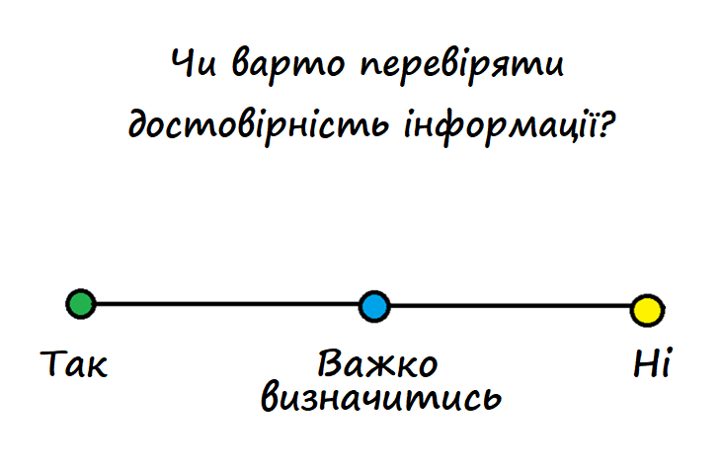
Пишімо

15.
Поміркуй і напиши, що є спільного між надійним джерелом інформації та надійним другом.
________________________________________________________________
____________________________________________________________________________________________________________________________________________________________________________________________________________________________________________________________________________________________________________

Пригадаймо

16.
- Якою мовою має говорити персонаж з давнього минулого? Поясни свою думку.
- Чи правдоподібними мають бути всі епізоди мультфільму? Чому?
- Чим стародавній літописець подібний до сучасного блогера? Обґрунтуй свою думку.
- Чому небезпечна упередженість у спілкуванні?
- Чому так важливо отримувати інформацію з надійного джерела?

«Медійна програма в Україні» фінансується Агентством США з міжнародного розвитку (USAID) і виконується міжнародною організацією Internews.
‘

Виготовлення цього тижневого кейсу стало можливим завдяки підтримці американського народу, що була надана через проект USAID «Медійна програма в Україні», який виконується міжнародною організацією Internews. Зміст матеріалів є виключно відповідальністю авторської групи та необов’язково відображає точку зору USAID, уряду США та Internews.

